购买云主机,记得开启80端口和22端口

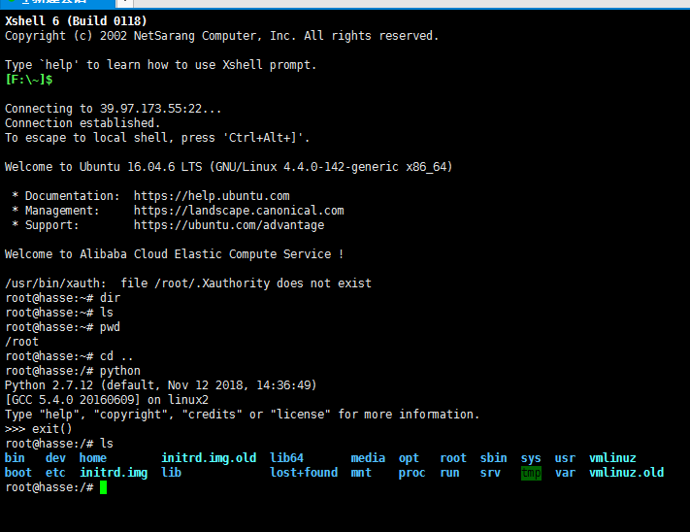

利用xshell进行连接之后长这样子

apt-get update -y

apt-get install software-properties-common

add-apt-repository ppa:jonathonf/python-3.6

apt-get update -y

apt-get install python3.6 -y

# 升级源和软件包

sudo apt install python3-pip

pip3 install –-upgrade pip

pip3 install virtualenv

pip3 install virtualenvwrapper

# 安装好基本环境

Linux 中装了 python3.5和python2.7不能卸载

创建虚拟环境

virtualenv -p /usr/bin/python3.6 python3_flask # 创建创建环境

source python3_flask/bin/activate # 激活环境 # 与workon并不一样

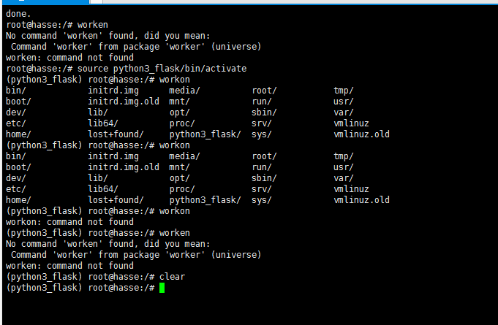

查看了下本机的ip

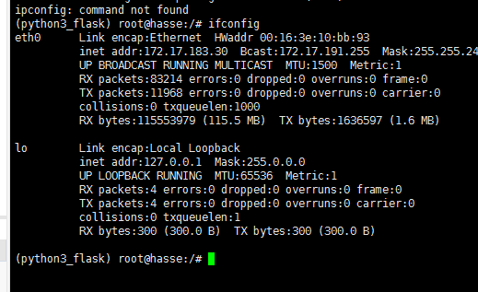

该传文件到linux上了

Sudo apt-get install lrzsz # rz sz 命令完成上传和下载

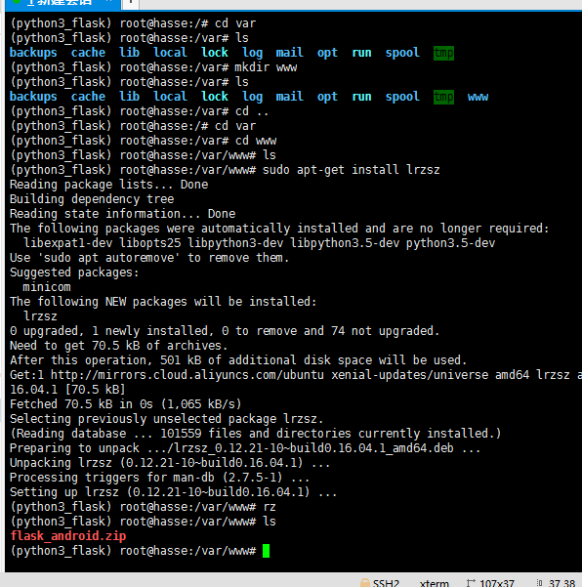

解压文件

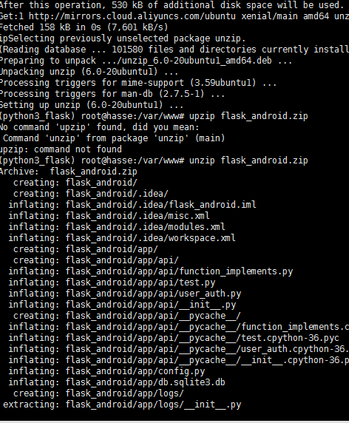

pip install -r requirements.txt

小小测试下 发现端口可用

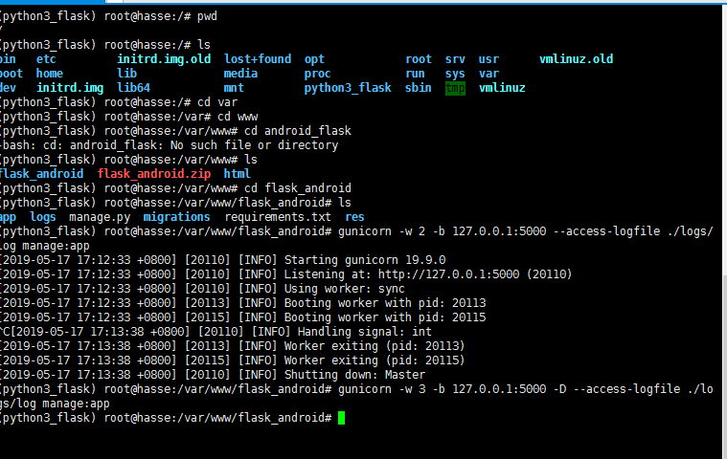

Nginx 目录结构

所有的配置文件都在/etc/nginx下，每个虚拟主机已经安排在了/etc/nginx/sites-available目录下

启动程序文件在/usr/sbin/nginx

日志文件放在了/var/log/nginx中，分别是access.log和error.log

在/etc/init.d/下创建了启动脚本nginx

默认的虚拟主机的目录设置在了/usr/share/nginx/www

修改配置

vim /etc/nginx/sites-available/default

重启服务

service nginx restart

这样就可以通过nginx访问了

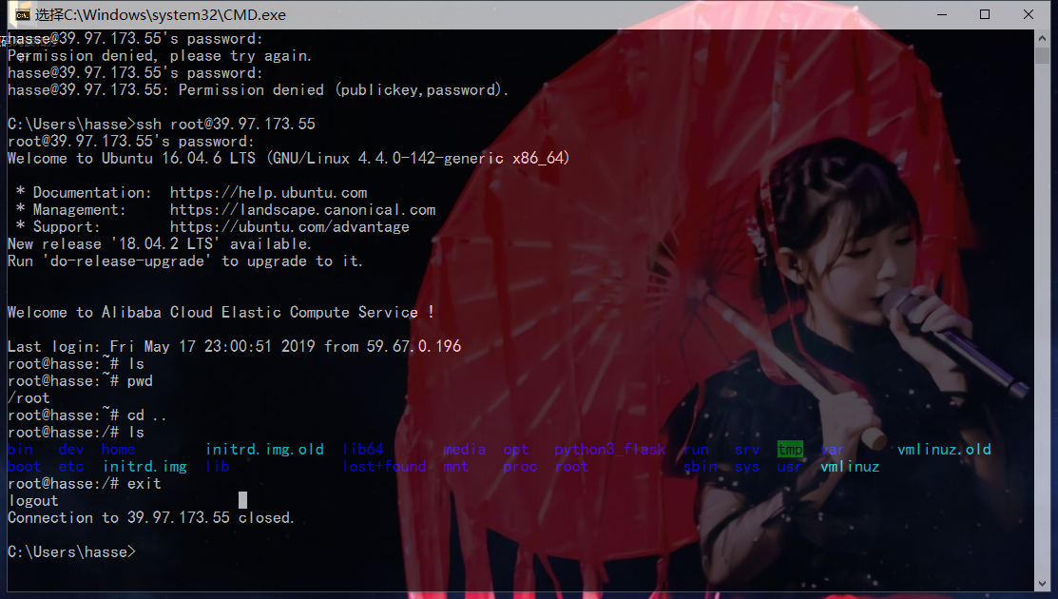

后继测试可以用cmd直接访问